|  |  |
| --- | --- |
|  | ESTADO DE SANTA CATARINA **PREFEITURA MUNICIPAL DE MAJOR VIEIRA**  **CNPJ/MF 83.102.392/0001-27** |

[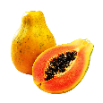](https://www.google.com.br/url?sa=i&rct=j&q=&esrc=s&frm=1&source=images&cd=&cad=rja&uact=8&ved=0ahUKEwib1eHtycLSAhVJGJAKHT5GDLIQjRwIBw&url=https://imagem.biz/mamao/&bvm=bv.148747831,d.Y2I&psig=AFQjCNFDWErIXaU56b_zdQJjz8LfLuSQ6Q&ust=1488913683842703)***CARDÁPIO ESCOLAR LANCHE***

[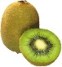](https://www.google.com.br/imgres?imgurl=http://pngimg.com/uploads/kiwi/kiwi_PNG4030.png&imgrefurl=http://pngimg.com/img/fruits/kiwi&docid=PRLpNXm2vx8TjM&tbnid=ft7Y8LXYtdOnJM:&vet=1&w=2109&h=2271&bih=522&biw=1088&q=KIWI&ved=0ahUKEwiTj-GWysLSAhWDfZAKHT8cAdwQMwhYKCAwIA&iact=mrc&uact=8)***AGOSTO 2021***

|  |  |  |  |  |
| --- | --- | --- | --- | --- |
| ***SEGUNDA- FEIRA***  ***02*** | ***TERÇA-FEIRA***  ***03*** | ***QUARTA-FEIRA***  ***04*** | ***QUINTA-FEIRA***  ***05*** | ***SEXTA- FEIRA***  ***06*** |
| - Biscoito caseiro  - Leite com achocolatado | - Pão com doce de leite  - Leite | Sopa de carne com cenoura, chcuchu,, abobrinha,macarrão aletria,  - Ponkan/Mimosa | - Farofa de legumes com carne moída  - Salada de alface e tomate  - Suco de limão | - Salada de frutas (banana, laranja, maçã, abacate, abacaxi, mamão, manga, uva passa  - Aveia  - Leite quente |
| ***SEGUNDA- FEIRA***  ***09*** | ***TERÇA-FEIRA***  ***10*** | ***QUARTA-FEIRA***  ***11*** | ***QUINTA-FEIRA***  ***12*** | ***SEXTA- FEIRA***  ***13*** |
| - Sucrilhos  - Iogurte  - maçã | - Bolo de beterraba  - leite | **Programação dia do Estudante**  - Pão francês com patê de frango (pepino, cenoura, salsinha, cebolinha, cebola, maionese)  - alface  - Suco de uva  ***- Sonho de valsa*** | - Arroz  - Feijão  - Aipim cozido  - Carne moída refogada  - Abobrinha refogada  Suco de mimosa | - Frango assado com batata  - Salada de repolho picado com cenoura ralada  - Banana |
| ***SEGUNDA- FEIRA***  ***16*** | ***TERÇA-FEIRA***  ***17*** | ***QUARTA- FEIRA***  ***18*** | ***QUINTA-FEIRA***  ***19*** | ***SEXTA- FEIRA***  ***20*** |
| Risoto integral de frango com cenoura, milho, tomate  - Salada de cenoura cozida  - Suco de laranja | - Espuma de tomate com legumes (abobrinha, chuchu, vagem) e queijo  - Suco de maracujá | - Sopa de feijão com macarrão, carne moída, batata, cenoura, repolho  - maçã | - Polenta cozida  - Frango ao molho de tomate  - salada de brócolis  - Suco de uva | - Arroz doce quente com canela  - Banana |
| ***SEGUNDA- FEIRA***  ***23*** | ***TERÇA-FEIRA***  ***24*** | ***QUARTA-FEIRA***  ***25*** | ***QUINTA-FEIRA***  ***26*** | ***SEXTA- FEIRA***  ***27*** |
| - Biscoito salgado  - Leite batido com mamão | - Quibe assado  - Salada tipo tipile (trigo pra quibe, alface, pepino e tomate)  - Maçã | - Bolo de cenoura  - Leite | - Macarrão cozido  - Carne de panela ao molho  - Salada de chuchu  - Suco de uva | - Sagu de uva  - Creme de baunilha |
| ***SEGUNDA- FEIRA***  ***30*** | ***TERÇA-FEIRA***  ***31*** | ***QUARTA-FEIRA***  ***01*** | ***QUINTA-FEIRA***  ***02*** | ***SEXTA- FEIRA***  ***03*** |
| - Sopa tipo canja  - Laranja | - Pão integral com doce de frutas  - Leite  - Mimosa | - Virado de feijão  - Ovos mexidos  - Repolho refogado  - Suco de manga | - Quirera cozida  - Carne de porco refogada com pimentão  - Salada de vagem  - banana | - Arroz  - Feijão  - Peixe assado em camadas, batata – peixe – cebola – pimentão  - Salada de acelga com laranja  - Suco de maracujá |
| ***SEGUNDA- FEIRA***  ***06*** | ***TERÇA-FEIRA***  ***07*** | ***QUARTA-FEIRA***  ***08*** |  |  |
| - Arroz tipo carreteiro com carne moída, pimentão, brócolis, cenoura e batata  - Salada de beterraba  - Suco de abacaxi | INDEPENDENCIA DO BRASIL | - Torta salgada de frango com legumes  - Suco de uva |  |  |

[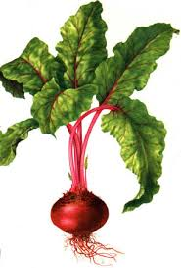](https://www.google.com.br/imgres?imgurl=http://www.infoescola.com/wp-content/uploads/2010/02/beterraba.jpg&imgrefurl=http://www.infoescola.com/plantas/beterraba/&docid=fQIwKIg9CePN9M&tbnid=KxS64delwweEVM:&vet=1&w=302&h=446&bih=522&biw=1088&q=BETERRABA&ved=0ahUKEwj2-uWpycLSAhUBIpAKHVtpCjsQMwhcKCQwJA&iact=mrc&uact=8)[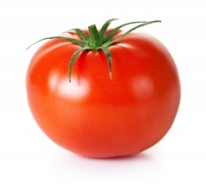](http://www.google.com.br/url?sa=i&rct=j&q=&esrc=s&frm=1&source=images&cd=&cad=rja&uact=8&ved=0ahUKEwjNy_XSyMLSAhWBgZAKHR6XDNMQjRwIBw&url=http://www.calendariobr.com.br/dia-do-tomate&bvm=bv.148747831,d.Y2I&psig=AFQjCNF0zayhFN87CUFA6QQ_ITZu-isSuA&ust=1488913361637517)[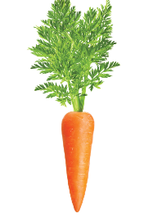](http://www.google.com.br/url?sa=i&rct=j&q=&esrc=s&frm=1&source=images&cd=&cad=rja&uact=8&ved=0ahUKEwjXh4KnyMLSAhXFH5AKHdLHB-YQjRwIBw&url=http://revista.sociedadedamesa.com.br/2015/03/quimica-dos-alimentos-cenoura/&bvm=bv.148747831,d.Y2I&psig=AFQjCNF0mPLgRb4wYTR7KlXPW8k9cPVJnw&ust=1488913263801218)***OBS:*** pela manhã antes do início das aulas servir diariamente biscoito (variado todo dia) e achocolatado, [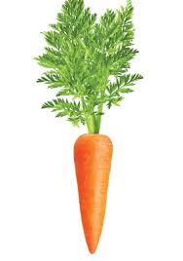](http://www.google.com.br/url?sa=i&rct=j&q=&esrc=s&frm=1&source=images&cd=&cad=rja&uact=8&ved=0ahUKEwjXh4KnyMLSAhXFH5AKHdLHB-YQjRwIBw&url=http://revista.sociedadedamesa.com.br/2015/03/quimica-dos-alimentos-cenoura/&bvm=bv.148747831,d.Y2I&psig=AFQjCNF0mPLgRb4wYTR7KlXPW8k9cPVJnw&ust=1488913263801218)

[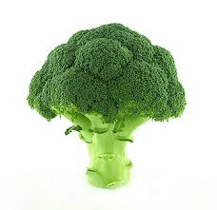](https://www.google.com.br/imgres?imgurl=http://imgsapp2.uai.com.br/app/noticia_133890394703/2013/08/07/194123/20130807124202866975i.jpg&imgrefurl=http://www.uai.com.br/app/noticia/saude/2013/08/07/noticias-saude,194123/brocolis-congelado-perde-propriedades-anticancerigenas.shtml&docid=pWJFZHxQlJwJyM&tbnid=oF1Kr4_M91iTZM:&vet=1&w=350&h=338&bih=522&biw=1088&q=BR%C3%93COLIS&ved=0ahUKEwj186fKycLSAhUBx5AKHeXjB4wQMwhAKBEwEQ&iact=mrc&uact=8)iogurte ou leite (conforme a necessidade e aceitação dos alunos)